Dirençler: 13.750-14.000
Destekler: 13.490-13.250-12.920
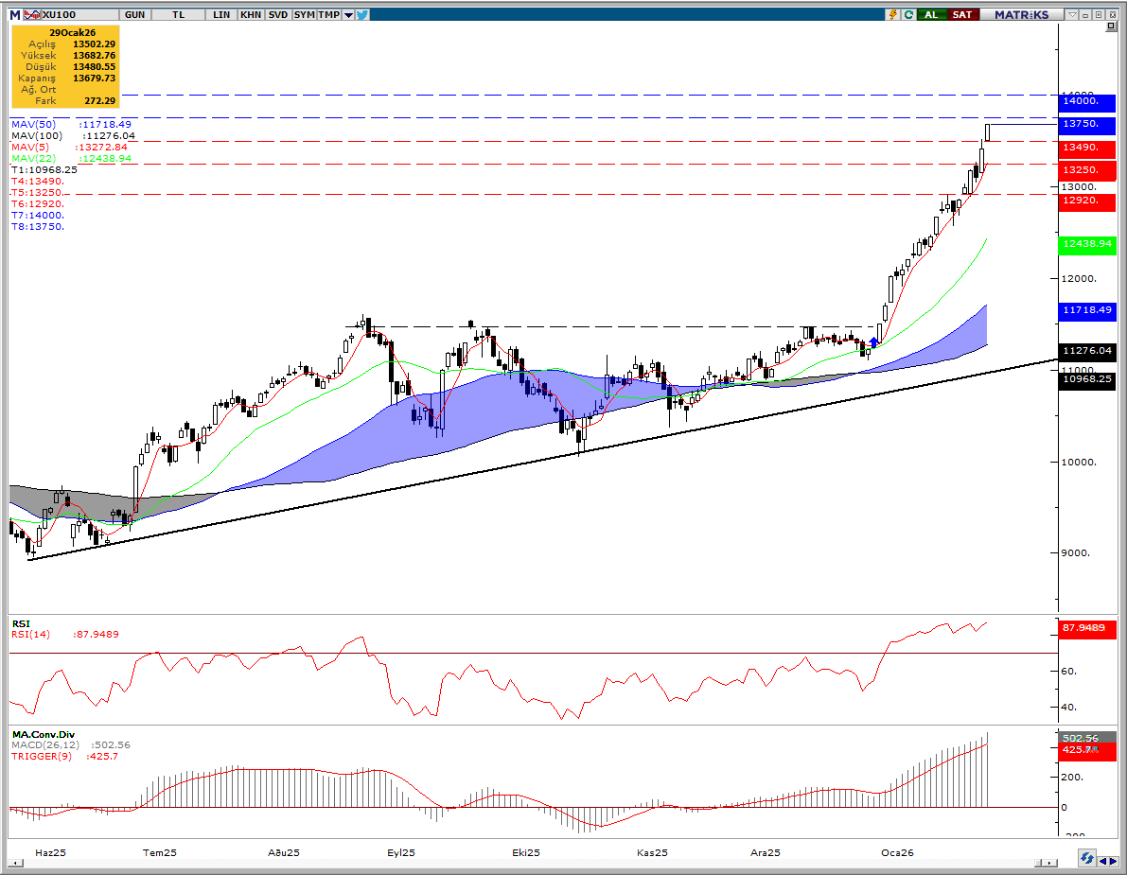
- BIST100’ün TL bazlı günlük grafiği, güçlü yükseliş trendinin korunduğunu ve kısa vadeli momentumun hâlen alıcılar lehine çalıştığını gösteriyor.
- Endeksin 2023 Temmuz’da yaklaşık %25,00’lik güçlü aylık getirisinin ardından bu kez %21,00 ile yine yüksek bir aylık performans sergilemesi, 2000’li yılların en iyi yıllık başlangıçlarından birine işaret eden güçlü fiyat davranışını teyit ediyor.
- Kısa vadeli ağırlıklı ortalamaların üzerinde kalınması, trendin sağlıklı biçimde taşındığını ve geri çekilmelerin şimdilik “düzeltme” değil “soluklanma” karakteri taşıyabileceğini düşündürüyor.
- Teknik olarak belirgin bir geri çekilme sinyali oluşmaması, yükselişin 13.750–14.000 bandına doğru devam etme potansiyelini canlı tutuyor.
- Bu bölgeye yaklaşımda ivme korunursa, yukarı hareketin sürebileceği; buna karşın kısa vadede hızlanan ralli sonrası ara realizasyonların da normalleşebileceği not edilmelidir.
- Mum boylarının belirgin şekilde uzaması, oynaklığın arttığına ve gün içi dalga boyunun büyüdüğüne işaret ediyor.
- Bu nedenle işlemlerde pozisyon boyutunu kontrollü tutmak ve seviyelere disiplinle yaklaşmak önem kazanıyor.
- Dolar bazında endeksin 313 seviyesinde, 2024 Temmuz ayında Japonya faiz artırımı sonrasında oluşan boşluğu kapatmış olması da teknik hikâyeyi tamamlayan önemli bir eşik olarak öne çıkıyor.
- Olası bir düzeltme senaryosunda 13.490 ilk destek olarak izlenmeli; bu seviyenin altında 13.250 ikinci destek konumunda değerlendirilmeli.
- Daha belirgin bir geri çekilmede 12.920 seviyesi ana destek olarak takip edilmeli ve trendin kısa vadeli sağlığı bu bölgeye göre okunmalıdır.
- İşlem stratejisi açısından, yükseliş trendi bozulmadığı sürece geri çekilmeler kademeli alım fırsatı olarak değerlendirilebilir ve 13.750–14.000 bandı kademeli kâr realizasyonu alanı olarak konumlandırılabilir.
- 13.490 altında kalıcılık görülmesi hâlinde kısa vadeli risk azaltma yaklaşımı öne çıkarken, 12.920 altında günlük kapanışlar görülmesi durumunda temkin seviyesinin artırılması uygun olacaktır.
- Özetle, trend yukarı, momentum güçlü ve geri çekilme sinyali zayıf; ancak artan oynaklık nedeniyle disiplinli seviye takibi ve kademeli işlem yaklaşımı yatırımcı açısından daha verimli bir çerçeve sunuyor.

